- Бойцова Елена Юрьевна
- Место работы: ГБОУ №226 г Санкт Петербург
- Учитель английского языка

Конспект урока английского языка в 8 классе
Тема: «FOOD»
Тип урока: Развитие речевого умения.
Цель: Развитие умений и навыков устной речи, расширение страноведческого кругозора учащихся, ознакомление с новыми словами по теме «Еда», применение их в разговорной речи.
Задачи:
-учить расспрашивать собеседника о его предпочтениях в еде.
- учить вести диалог
-повышение общей языковой культуры, расширение кругозора
Воспитательный аспект: – привитие интереса к культуре и традициям других стран.
Формы: работа с учебником, работа с диалогами, индивидуальными заданиями, фронтальная беседа, работа в группах
Оборудование: мультимедийный проектор для демонстрации слайдов в программе
PowerPoint, ноутбук, учебники, тетради, раздаточный материал

Ход урока
I. Приветствие и организационный момент
– Good morning, children. I’m glad to see you. Sit down, please.
– How are you? Are you fine? Are you OK?
– Let’s begin our lesson.

II. Речевая разминка
Children answer teacher’s questions.
What food do you prefer eating?
Do you like fruit/vegetables?
What is your favourite food?
Is there any food you hate/can’t stand eating?
Do you prefer eating at home or at school/at a café?
What do you usually eat at school?
Do you bring lunch from home or you buy it in the canteen?

Ответы учащихся с опорой на упр 1 стр 26
I usually eat…..
I prefer eating….
I hate eating….

III. Ознакомление учащихся с новыми словами и их первичное закрепление в речи.

a) Let’s learn some new words on the topic “Food”. Open you books at page 26 ex5a.
Children repeat these words after the teacher. First they read them in a whisper, then loudly.

b) Работа в группах.
Fill in the table. How this food can be cooked?
food | grilled | scrambled | poached | roast | boiled | fried | steamed | baked
Eggs
Potatoes
Vegetables
Chicken
Rice
Fish

c) Составление предложений с новой лексикой по образцу (p 26 ex 5b, p27 ex 7)
I love to eat__________every day.
I prefer them______________.(roast, boiled…)
I sometimes eat________________.
I prefer them_________________.(baked, grilled…)
I don’t eat __________because I’m a vegetarian.(I’m allergic to them, I’m on a diet, I don’t like junk food, I don’t care for spicy food)

IV. Игра-3 baskets -(у каждой группы учащихся набор продуктов (картинки); задача – предположить, в какой национальной кухне эти продукты наиболее распространены.

The world of food is very rich, so are eating habits. So, tastes differ, and so many countries, so many cuisines. Every country has its own traditional dishes. Let’s speak now about them. Take, please, the cards, name the products , say which cuisine it is. Listen to each team and say how you feel about them. (if they are healthy/unhealthy/organic)

Учащиеся играют, высказывают предположение о типе кухни и выражают свое отношение к данной трапезе, используя новые слова.
On board :
That sounds wonderful
It smells tasty/ nice/fantastic.
It is appetizing/unappetizing/nourishing
The food is boring /tasteless
The food is terrible
It tastes delicious/ appealing

V. Физкультминутка
Учащиеся вместе с учителем выполняют несколько простых упражнений для глаз и головы.
VI. Совершенствование навыков изучающего чтения.
а) отработка новых слов после текста
b) чтение текста учащимися по цепочке
c) перевод предложений

-What do you usually have for lunch?
- Is it the same in other countries?
– All right, let's get down to work. Read the text. Open your books on page 27

d) Просмотр видеофильма создание положительной мотивации, активизация речемыслительного процесса для последующей продуктивной активизации изученной лексики с последующим контролем понимания
http://www.youtube.com/watch?v=V46EMQvLF_g

http://www.youtube.com/watch?v=8SW3CsdR8nk

So, today we’ll speak about Japanese food-Obento
После просмотра видеороликов и прочтения текста учащиеся отвечают на вопросы учителя:
What is an”obento”?
Where does it origin go back?
Can we buy an obento?
What do we need to make an obento?
Who usually makes an obento?
Is it important that an obento looks appealing?
Is a good way for mothers to show their love to their children?

VII. Презентация мини проектов
And now еvery group will show you their mini- projects about traditional dishes.
Ученики рассказывают о традиционных блюдах некоторых стран (подготовленное заранее выступление в группах).

VIII. Заключительный этап урока
-подведение итогов
-выставление оценок
-объяснение домашнего задания (стр 27 упр 9)

Приложение1

food | grilled | scrambled | poached | roast | boiled | fried | steamed | baked
Eggs
Potatoes
Vegetables
Chicken
Rice
Fish

Приложение 2

1 команда
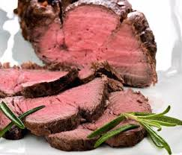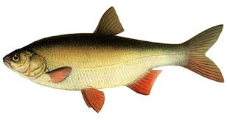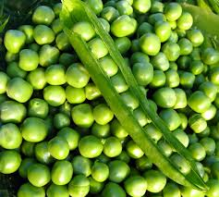

2команда
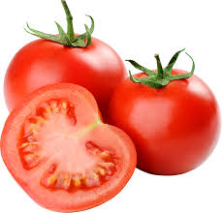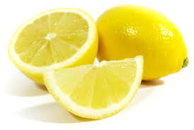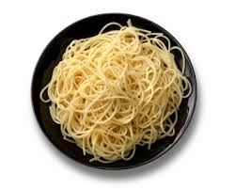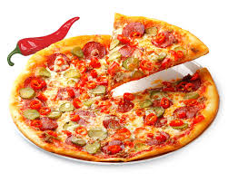

3 команда
